Муниципальное бюджетное
общеобразовательное учреждение
«Средняя общеобразовательная школа №11»

Русский язык
(1-4 классы)
Методические рекомендации для учителей,
логопедов, методистов
«Эффективные способы организации образовательной деятельности по формированию функциональной грамотности
учащихся 1-4 классов».
( на примере работы с безударными гласными
в корне слова)

Авторы - составители:
Матвеева М.Г., учитель начальных классов;
Криковцова М.П., учитель - логопед;
Плотникова Т.А., учитель начальных классов.

Прокопьевск, 2023

Аннотация:
Данные методические рекомендации разработаны на основании анализа трудностей младших школьников в понимании однокоренных слов и ошибок правописания, нацелены на устранение ошибок и их глубинных причин. Пособие представляет систематизированный материал по русскому языку для 1-4 классов. Упражнения способствуют: выявлению структуры и содержания языковых элементов, анализа особенностей слов с безударными гласными в корне слова, коррекции письменной речи, формированию функционально грамотной личности школьника. Успешно применяются при инклюзивном обучении, способствуют обеспечению доступности образования каждому ребенку, невзирая на уровень его подготовки и физические возможности.
Материалы предназначены для учителей, логопедов, методистов работающих в начальной школе с учащимися разного уровня подготовки

Введение

Начальная школа является базой, основой всего образования учащихся. Одна из актуальных задач НОО - это формирование функционально грамотной личности младших школьников, так как функциональная грамотность сегодня стала важнейшим фактором общественного благополучия, показателем качества образования.
Орфографические навыки - залог формирования функциональной грамотности, как способности человека вступать в отношения с внешней средой и максимально быстро адаптироваться, обеспечивать точность выражения мысли и взаимопонимания при письменном общении. Они необходимы для осуществления жизнедеятельности личности в культурной среде, обеспечивают нормальное функционирование личности в системе социальных отношений. Орфографические правила остаются одинаково обязательными для всех пишущих, так как только при этом условии возможно вполне свободное общение между членами общества при помощи письменной речи. Письмо из начального обучения превращается в средство дальнейшего получения академических знаний.
Между звуковой системой языка и графикой существуют своеобразные взаимоотношения, которые регулируются правилами, обязательными для всех, пользующихся письмом на данном языке. Благодаря орфографии слова и их формы получают единый графический образ.
В ФГОС НОО прописано, что предметными результатами изучения орфографии в начальной школе должны быть следующие умения:
− находить изученные орфограммы в словах, правильно писать слова с изученными орфограммами;
− обосновывать выбор написания;
− находить и исправлять орфографические ошибки;
− правильно писать слова с непроверяемыми написаниями.
Опыт показывает, что 10-45 % школьников имеют специфические трудности в обучении письму. Почему многочисленные и долговременные упражнения в орфографии дают нерадостные результаты?
Изменился психический, соматический и речевой статус детей, поступающих в школу, увеличился поток учащихся с недостаточным уровнем развития познавательной деятельности, высших психических функций. Отсюда снижение познавательного интереса, повышение утомляемости.

Сложившееся положение в практике общеобразовательных школ требует пристального внимания к проблеме детей с трудностями в обучении, охране их соматического и психического здоровья, поиску дифференцированных форм организации обучения, обеспечение полноценного образования и развитие личности. Осознание новых целей начального образования существенно влияет на содержание обучения и развития младших школьников.
Чтобы повысить интерес учащихся к процессу обучения, нужны нестандартные подходы, построение индивидуальных учебных и коррекционных маршрутов, новые методические приёмы, техники и технологии.
Способы организации образовательной деятельности
младших школьников с целью развития функционально грамотной личности

Необходимость учета индивидуальных особенностей учащихся влечет за собой вопрос: как все это осуществить организованно? В современной школе, где один учитель одновременно занимается с большей группой учащихся, это является узловой проблемой индивидуализации обучения.
В нашей школе сложилась определенная система по формирования безошибочного письма. Учитель не один, а совместно с логопедом оказывает помощь детям, имеющим недостатки в письменной речи. Очень важно выяснить причины, обуславливающие нарушения, использовать единые подходы к обучению, которые дают положительные результаты. Для эффективности учитель использует специфические методы и приемы логопедической работы.Знание алгоритма действий для нахождения и проверки орфограммы позволяет ученику избежать ошибки.
К. Д. Ушинский большое значение придавал системе орфографических упражнений. «...Систематичность упражнений,— писал он,— есть первая и главнейшая основа их успеха, и недостаток этой систематичности — главная причина».
Рассмотрим принцип системного подхода формирования функциональной грамотности учащихся на примере одной из самых распространённых орфограмм в русском языке — проверяемая безударная гласная в корне:
Эффективные способы организации образовательной деятельности по формированию функциональной грамотности учащихся 1-4 классов
( на примере работы с безударными гласными в корне слова)
Чтобы избежать большого количества орфографических ошибок в письменных работах учащихся работа должна строиться грамотно.
Способы целенаправленного выявления структуры и содержания языковых элементов, анализа их особенностей:
- Задания на развитие языкового анализа и синтеза;
- Задания на сравнение языковых единиц по семантическим и формальным признакам;
- Задания на аналогию, обобщение, операций классификации.
В основе практических упражнений широко используется метод сравнения, как один из действенных составных частей операций анализа и синтеза. Он представляет собой вид умственной деятельности, в ходе которой выделяются отдельные признаки, устанавливается сходство и различие между признаками слова. На этой основе делаются обобщения и возникают понятия. Сравнение играет большую роль в усвоении учащимися знаний и формирования у них понятий, помогает выявить общие и различные признаки слов.
Вся учебная операция на сравнение делится на три логические ступени, которые обеспечивают конкретный ход анализа и синтеза:
Ступень 1: речевой материал (слова) делятся на признаки, элементы.
Ступень 2: сопоставляются отдельные признаки слов и в зависимости от полученных данных делятся на группы.
Ступень 3: расположенные таким образом слова обобщаются (в соответствии с общими признаками) и изображаются как новое целое.
Ступень 4: на основе полученных данных формируется новое понятие (делается вывод).
Когда учащиеся овладевают алгоритмом сравнения (совершенствуют операции анализа и синтеза),они учатся применять его на другом речевом материале.
Знание алгоритма действий для нахождения и проверки орфограммы позволяет ученику избежать ошибки.
Алгоритм (схема последовательности действий) - один из самых эффективных приёмов, который организует мыслительную и практическую деятельность ребенка, в том числе самоконтроль.
Выполняя задания, учащиеся привыкают работать по плану действий, рассматривают пошаговую последовательность, что способствует разрешению орфографической задачи.
Принято считать, что главный признак орфограммы – это несовпадение звука и буквы, написания и произношения. Этот признак срабатывает только тогда, когда учащиеся слышат слово и видят его буквенное изображение. В процессе письма под диктовку младшие школьники не могут обнаружить несовпадение звука и буквы.
Второй признак орфограммы – это сами звуки. Уже в период обучения грамоте учащиеся запоминают «опасные» гласные о-а, и-е, я, которые могут привести к ошибке.
Третий опознавательный признак – это морфемы в словах. Обнаруживая в слове морфему, учащиеся ищут орфограмму (безударная гласная в корне слова).
Очень важно помочь детям осмыслить сначала один признак корня (его смысловую сторону), затем — другой (буквенную схожесть), после чего соединить их в сознании учеников и научить детей при решении учебных задач направлять внимание то на один, то на другой параметр; расширить и активизировать словарный запас; уточнить и автоматизировать необходимые операционные действия.
Формирование предпосылок усвоения орфограммы
- Сформировать фонематический анализ и синтез; фонематические преставления.
- Сформировать чёткость кинестетических слуховых образов звукового состава слова.
- Развивать познавательную активность в сфере морфологических обобщений.
- Повышать уровень осознанного восприятия лексико-грамматического строя речи.
Цель:формирование орфографической зоркости, орфографического навыка (автоматизированный навык речевой деятельности в письменной речи)
Задачи:
- Совершенствовать процессы анализа, синтеза, абстракции.
- Сформировать систему сознательных действий.
- Автоматизировать способ выполнения действий и передачи мысли в письменной речи.
- Осознать грамматическую природу орфограмм (их анализ, понимание строя языка).
В методической разработке представлена поэтапная работа над каждой единицей речи (слово, словосочетание, предложение, текст). Данный комплексный подход отработки определённой орфографический темы на всех единицах речи очень важен для более точного понимания учащимися механизмов речевых процессов.
Наряду с упражнениями со словами большое внимание уделяется работе со словосочетанием. Это очень важная работа, так как форма словосочетания, как и форма отдельного слова служит средством номинации т.е. используется для называния предметов. А значит, значительно расширяет языковые возможности учащихся.
Однако словосочетание имеет ряд отличительных признаков:
- Называет более конкретное понятие (лес – тёмный лес, приборы – столовые приборы и т.п.);
- Всегда является совокупностью грамматически организованных компонентов;
- Словосочетание как единицы наименования не существует в языке в готовом виде, а строятся по имеющимся моделям.
Указанные особенности дают дополнительную возможность отработки с учащимися операций анализа и синтеза: анализировать слова и строить сочетания слов с учётом их грамматического значения и лексического наполнения, складывая тем самым смысловую организацию словосочетания.
Этапы коррекционно-педагогической работы по отработке учебных действий, необходимых для правильного решения орфографических задач (слово, как материал для исследования)

Ступень обучения | Операция | Трудности | Задачи
1. Активизация языкового чутья, введение ребёнка в смысловую глубину слова. | - формирование понимания смысловой стороны корня и его буквенной схожести;  - переключение внимания со смысла слова на буквенный состав корня, обучение нахождению его границ. | - незрелость мышления;  - опора только на один признак — либо на фонетическую похожесть части слова, либо на смысловую составляющую. | - Развивать лингвистическое мышление:  - способность к анализу, синтезу, сравнению различного лингвистического материала;  - способность к обобщению на языковом материале;  - формировать операции классификации и сепарации на основе различных лингвистических материалов;  - осознавать язык и его закономерности как предмет наблюдения, анализа и использования.
2. Дифференциация однокоренных слов и синонимов. | - пополнение, расширение и активизация словарного запаса учащихся;  - обучение распределению внимания между смысловым значением корня и его буквенным составом. | - не слишком обширный словарный запас учащихся, который не позволяет быстро и правильно составить гнездо родственных по корню слов. | - Сравнивать родственные слова по значению и звучанию (формирование моделей – типов по аналоги).  2.Работать с конкретной словообразовательной моделью с постепенным усложнением характера заданий и речевого материала.  3.Использовать в работе наиболее продуктивные формы словообразования
3.Формирование  умения распределять внимание между смысловым значением корня и его буквенным | - обучение распределениювнимания между смысловым значением корня и его буквенным составом. | - особенности восприятия учащимися самого понятия слова;  - неусвоенный алгоритм разбора слова по составу;  - неумение «видеть» структуру слова, опора лишь на формальный признак. | 1.Сформироватьпонятие о корне как о самой важной части слова, несущий его смысл.  2.Развивать познавательный интерес к этиологии слова (как и когда оно появилось в языке и т.п.)
4.Формирование умения слышать безударные гласные [а], [и], [е], [я] в слове и реагировать на них как на «опасные» места. | - уточнение понятия ударение и его смыслоразличительной роли;  - формирования навыка произвольного переноса ударения с одного гласного звука на другой. | - трудности чтения;  - неправильная постановка ударения, непонимание смысла слова. | 1. Учить сознавать грамматическую природу орфограммы (её анализ, понимание строя языка), видеть отличительные признаки орфограммы, её место в слове.  2. Выделять часть слова, в которой находится орфограмма.
5.Уточнение понятия проверочное слово. Помощь в осмыслении правильной последовательность действий по выбору буквы гласного звука. | - Пошаговое осмысление каждой операции с одновременным уточнением основных понятий корень, проверочное слово, ударный/безударный гласный и наблюдением буквенного состава корня. | - сложность формирования процесса автоматизации необходимых операционных действий. | 1.Понять алгоритм (жёсткий порядок действий), который поможет выбрать верный вариант написания слова.  2.Сверять проверочное и проверяемое слово.

Система работы:
Работа по формированию морфологических обобщений:
- Уточнение грамматических значений различных частей речи;
- Развитие лексики, синтаксического строя, фонематического анализа;
- Сравнение форм слова по значению и звучанию.
Работа над каждой грамматической формой:
- Уточнение значения в импрессивной речи;
- Выделение общего грамматического значения ряда словоформ;
- Соотнесение выделенного значения с флексией, обозначающей данное грамматическое значение;
- Проведение звукового анализа флексии (морфемы, выражающей грамматическое значение и служащей для связи слов);
- Закрепление связи грамматического значения и флексии на специально подобранном речевом материале;
- Образование аналогичных словоформ (по образцу).
Работа по словообразованию:
- Сравнение родственных слов по значению и звучанию (формирование моделей – типов по аналоги);
- Работа с конкретной словообразовательной моделью с постепенным усложнением характера заданий и речевого материала;
- Использование в работе наиболее продуктивных форм словообразования.
Развитие психических функций:
Развитие когнитивной деятельности
- Развитие внимания (увеличения объёма, распределения, концентрации, устойчивости и переключения, формирование внимания, как свойства личности);
- Развитие памяти;
Развитие лингвистического мышления:
- способности к анализу, синтезу, сравнению различного лингвистического материала;
- способности к обобщению на языковом материале;
- формирование операций классификации на основе различных лингвистических материалов;
- осознание языка и его закономерностей как предмета наблюдения, анализа и использования.
Предполагаемый результат
Усвоение учащимися взаимосвязи фонетических, грамматических, словообразовательных и орфографических знаний. Умение применять полученные знания, умения и навыки на практике, способствовать развитию орфографической зоркости учеников и повышению их успеваемости.

Работа, с целью формирования умения активизировать языковое чутьё, видеть смысловую глубину слов
Содержание работы: переключение внимания со смысла слова на буквенный состав корня, обучение нахождению его границ.
1 этап работы
-Послушайте рассказ А.Шибаева «Одна буква».
Все началось с того, что Маша нарисовала ворону. Нарисовала и написала «варона».
Я ей говорю:
- Ты неверно написала. После в надо о, а не а!
А Маша отвечает:
- Ну, подумаешь, одна буква… Варона или ворона – какая тут разница? И так все поймут.
Тогда я сказал:
- А ну-ка зачеркни в слове ворона букву н. Зачеркнула? А теперь вместо неё напиши букву т. Что получилось?
Смеётся Маша.
-Вот чудеса, получились ворота!
- Я поняла, оказывается, одна маленькая буква может превратить слово в другое.
-Выполним несколько занимательных упражнений.
- Послушайте стишки и найдите в них слова с «заблудившимися буквами»
1)Куклу выронив из рук,
Маша мчится к маме:
-Там ползет зелёный лук
С длинными усами.
2) Врач напомнил дяде Мите:
-Не забудьте об одном:
Обязательно примите
Десять цапель перед сном.
3) Забодал меня котёл,
На него я очень зол!
- Как вы узнали слова «ошибки»? Помог ли вам текст стихотворения?
-Что такое лексическое значение слова?
- В детстве вы все пытались разобрать игрушку. Почему?
-Теперь вы стали взрослее, и я предлагаю вам то же самое сделать со словами.
- Выполняя задания, составь план действий по образцу.
План действий
1) прочитаю: Что делает носильщик?
2) подумаю: если его назвали носильщик, значит, носит, переносит;
3) сравню два слова и найду общую часть:
носильщик — носит;
4) выделю в словах общую часть: Что делает носильщик?
Игра «Раскопки». В каждом вопросе найди и подчеркни слово, которое подсказывает ответ на этот вопрос.
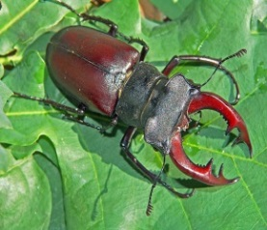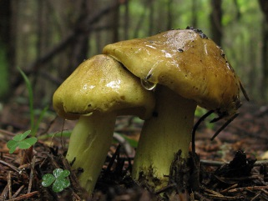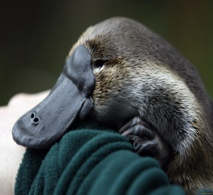 | Чем пугает врагов жук-рогач?  Какого цвета гриб зеленушка?  Почему зверька назвали  утконосом?
Чем питаются птичка мухоловка и клёст-рябинник? Как делает своё гнёздышко гусеница-листовёртка? Чем отличается курица-пеструшка от курицы-белянки?  С каким деревом «дружит» гриб подберёзовик? Чем кормятся птицееды и муравьеды? Как передвигается змея полоз? На что похожа голова у рыбы-молота? | Каким становится тетерев-глухарь, когда поёт? Почему  растение назвали шиповником? Что употребляет в пищу жук-короед? Куда лучше посадить вьюн — на клумбу или у изгороди?  Что делает со своей пищей енот-полоскун, прежде чем съесть её? Как поёт кукушка? Когда появляется на свет птица зимородок? От кого охраняет овчарка-волкодав?

- Прочитай (послушай) текст. Восстанови части слов с пропусками, у тебя получится название тех мест, где растут грибы.

Где растут грибы
У каждого грибы свои излюбленные места. У подосиновика - _________ники, у подберёзовика - _______________няки. Моховики во______у. Растут, опята – на _____ях. Ну, а дуплянки, понятно, растут по __________ам. А вот рядовкирасполагаются по-особенному - _____________ами.
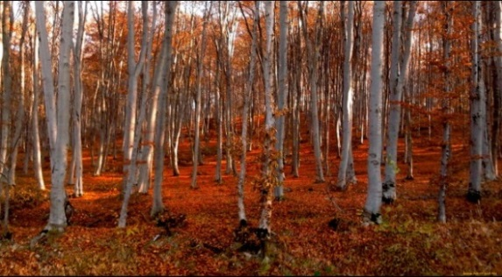 | 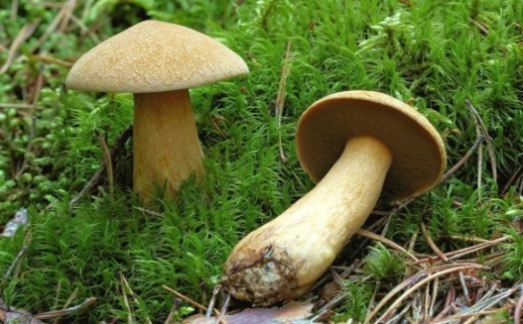
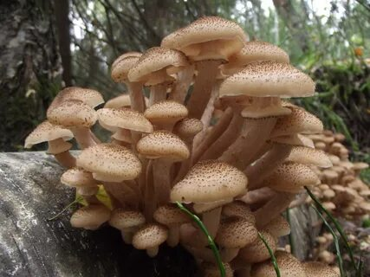 | 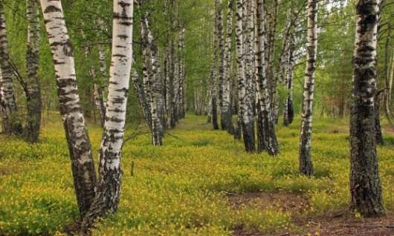

Прочитай, найди слова близкие по лексическому значению, выдели общую часть – корень слова.
Родина-мать.
Родиной мы зовём нашу страну потому, что в ней мы родились, потому, что в ней говорят родным для нас языком и всё в ней для нас родное.
(По К.Ушинскому)
родиной, родились, родным, родное
- Скажите, кого вы считает родственниками? (мама, папа … )
- Это люди, которые произошли от одного рода, из одной семьи. Очень часто они бывают похожими между собой. Их называют родственниками.
– В русском языке есть тоже такое понятие родственные слова.
- Как вы думаете, какие слова можно назвать родственными? (близкие по смыслу).
Обрати внимание!
Все эти слова связаны по смыслу и произошли от одного корня род, называются родственными, а раз один и тот же корень, значит они однокоренные.

Работа с текстом «Корень слова» Как найти в слове корень?
Приложение
2 этап работы
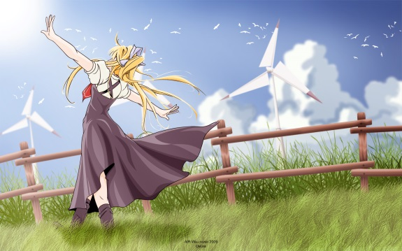
Содержание работы: понимать, какие слова являются родственными, однокоренными
Слово «высь» образовалось от слова «высокий».
- Продолжите цепочку родственных слов.
Высота, невысокий, завысить, высотка..
- Докажите, что слова родственные.

-Посмотрите внимательно на рисунок и прочитайте слова, которые здесь записаны.
Зима, зимушка, снег, мороз, зимовать, зимний, декабрь.
- На какую тему все эти слова? Выпишите из этой группы слов только те, которые являются родственными.
-Работай по плану!
План действий
1) прочитаю слово и постараюсь понять, из какого корня оно «выросло»: домашний — значит, в доме, для дома;
2) проверю себя: прочитаю слово, выясню лексическое значение, выделю общую часть – корень;
3) обозначу корень по образцу: домашний (надомный, домовитый);
Зимушка – так ласково называют зиму.
Зимовать – значит проводить где-нибудь зиму.
Зимний – тот, который бывает зимой (зимний день).
- Но ведь снег и мороз тоже бывают зимой, а декабрь – зимний месяц.
- Значит эти все слова родственные, ведь они связаны по смыслу (да – нет).
- Давайте посмотрим еще раз на эти слова и обратим особое внимание на их написание.
- Что увидели (в некоторых словах есть общая часть).
- Назовите эту общую часть. (зим- ).
- Выделим эту общую часть дугой.
- А кто из вас знает, как называется такая общая часть у слов? (корень)
Обрати внимание!
Корень слова – это самая главная часть в слове. В ней заключено общее лексическое значение всех однокоренных слов.
Работай по плану.
- Все ли слова родные – однокоренные?
Так же как и у кустов,
Корень есть у разных слов.
Будь внимателен к словам
И проверь-ка ты все сам:
Все ли слова родные – однокоренные?
Белка, беленький, белить,
Водяной, вода, водить,
Лист, лиса, лисенок,
Горный, горка, городок,
Пес, песочный, песок,
Моряки, морской, моржи,
Корень, корневой, коржи.
Все проверили слова? Отвечайте же тогда!
Весёлая задачка
Крапивница и Лимонница
— Терпеть не могу непонятных имён! Почему ты Лимонница, если у нас лимоны не растут даже? Вот я: у меня на крапиву аппетит — я Крапивница! У неё на капусту аппетит — она Капустница! Просто всё и понятно!
— А меня Лимонницей не за аппетит назвали, а за красоту! У меня платье прекрасного лимонного цвета. Да только вам, обжорам, этого не понять...
Н.Сладков
? По какому признаку получили название бабочки крапивница, капустница, лимонница?
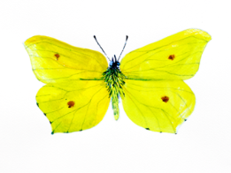
Крапивница

Подбор однокоренных слов
Капуста капусточка
Капустница капустный
лимоннница

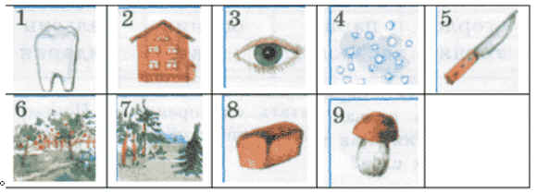
- Определите, какой корень “убежал” из каждой строчки слов, верните его на место. Запиши свою строчку слов, выдели корень.
Ок,ной,ник,ница,очек
Ный,ороб,ушек,ница,опёк
Ок,ник,овоз,оруб,овод
Ик,овый,овник,енец,овод
Работа с текстом «Слово и его лексическое значение. О происхождении слов, 2 класс Приложение
3 этап работы
Содержание работы: находить в слове корень и обозначать его дугой.
Весёлая задачка
Обижен ли глухарь?
За что люди так обидели птицу, назвав её глухарём? А может, он и правда глухой? Прежде чем ответить на эти вопросы, послушайте разговор Глухаря и Сороки.
— Глухарь, охотник идёт!
— Тэке-тэке-тэке…
— Глухарь, слышишь? Оглох, что ли?!
— Тэке, тэке-вжжиу… Ась? Кто? Чего? Я ведь когда пою, ничего не слышу…
— Охотник, говорю, идёт!
— Ах ты, ёлки-сосёнки, верно ведь! Спасибо, Сорока, выручила. А то спета была бы моя песенка.
(Э.Шим)
? За что же глухаря назвали глухарём?
Когда глухарь поёт, или, говорит, токует, он действительно не слышит постороннего шума. В это время и подкрадываются к нему охотники. Но как только смолкла песня глухаря, стой, замри: птица чутко прислушивается. Всё тихо. Снова токует глухарь, снова спешит к току охотник.
- Выпишите однокоренные слова, выделите корень, продолжите цепочку.
-Попытайся догадаться, из какого слова «выросло» каждое из выделенных слов. Если будет трудно, тебе помогут слова в скобках.
осветить (рассвет, светлячок, Светлана)
садовый (рассада, садовод, посадили)
скаковая (на скаку, скакун, поскакали)
известный (известить, вестник, известие)
поговорить (разговор, говорливый, выговор)
каменный (окаменеть, каменистый, каменщик).
- Работай по плану.
План действий
1) прочитаю слово и постараюсь понять, из какого корня оно «выросло»: домашний — значит, в доме, для дома;
2) проверю себя: прочитаю слова в скобках, найду общую часть — корень;
3) обозначу корень по образцу: домашний (надомный, домовитый);
4) если не могу выделить корень, то прочитаю слова в скобках, найду и выделю общую часть: отвертка (вертеть, вертлявый).
-Послушайте текст. Назовите слова с общим корнем.Являются ли эти слова только однокоренными или еще и родственными?
Рос
Жило-маленькое слово РОС. Было оно коротким, почти незаметным. Большие слова его не замечали, в гости не звали, на дни рождения не приглашали. Обидно стало слову - РОС, и пошло оно к царице Грамматике. Стало слово - РОС делиться своим горем и просить помочь ему. Уж очень хотелось слову немного ПОДРАСТИ. Пожалела повелительница слово и посадила его в землю, как зернышко, потом полила волшебной водичкой, и стало слово РАСТИ.
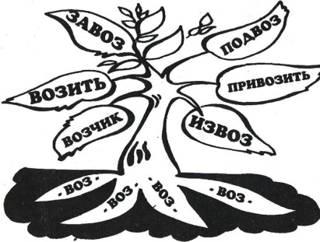
Прошло немного времени, и из земли показался РОСТОК, рос РОСТОК, развивался и превратился в маленькое Деревце. Солнышко его грело, дождик поливал, и вот ВЫРОСЛО большое дерево, ПРОРОСЛИ на нем веточки и листочки. РАЗРОСЛОСЬ чудо-дерево, а вместо листочков на нем висят слова.
Подумайте и скажите, какие слова выросли на чудесном дереве? (Рос, росток, расти, проросло, выросло.,.)
-Прочитайте. Вставь пропущенные однокоренные слова, выделите корень.
В библиотеке Миша взял почитать … «Снежная королева». Ребятам нравятся … герои Герда, Кай, северный олень.
- Могут ли в слове быть две главные части? Кто главнее? Что делать? А может, они обе равны и находятся в равном положении?
Послушайте стихотворение и попробуйте найти такие слова.
Семеро в отделе - все при деле!
Пустовед поправляет берет.
Пустодел горделиво глядел.
Пустолей призывал: «Быстрей!»
Пустотес заострял вопрос,
Пустомол наполнял котел,
Пустовар нагонял жар,
Пустосчет вел всему учет...
К небу дым густой, а котел пустой!
Перечислите всех работников отдела. (Пустовар, пустовед, пустодел, пустолей, пустотес, пустомол, пустосчет.)
Что могут обозначать эти слова?
- Соедините линиями «поссорившиеся» корни. Составьте сложные слова при помощи гласных О - Е. Запишите их, укажите корни. Прочитайте получившиеся сложные слова. Что они обозначают?
ПАР- -ХОД
ПОЛ- -ВАР
САМ- -ТЁР
ЛЁД- -ЛЁТ
ПЫЛЬ- -СОС
Обрати внимание!
Самая главная часть в слове - корень.
-Попробуй догадаться по смыслу, какие корни пропущены. Если не получится, выбери нужные из корней, данных в скобках.Спиши предложения. Выдели вставленные корни.
Саша под___ал к яблоне и стал её ___ти. С веток по___ались яблоки. (-тряс-, -беж-,-кат-, -пад-, -сып-)
-Прочитай текст. Выпиши только однокоренные слова, выдели в них корень.
Холодными зимними вечерами трудно приходится лесным жителям. Холод сковал снег, трудно достать добычу из-под снежной корки. Для зимовья звери готовят запасы, начиная с лета. Запасливой белке есть чем поживиться — грибы и ягоды хранятся в её кладовой. Бельчатам тоже не придётся голодать весной.

План действий
1) прочитаю текст, найду слова с похожими корнями и подчеркну их;
2) сравню подчёркнутые слова по смыслу;
3) найду общую часть (корень); выделю его дугой.
Обрати внимание!
Родственные слова – это близкие по смыслу слова, имеющие один корень. Главным признаком родственных слов является наличие одного и того же корня, который дает родственным словам схожий смысл.
Практические упражнения к разделу: активизация языкового чутья, введение ребёнка смысловую глубину слова.

Выполняя упражнения этого раздела, учись:
слышать и образовывать родственные слова, понимать значение слова, выделять корень в родственных словах.

Речевая разминка
Разгадай шифр, составь из полученных слогов трехсложные слова, и назови:
- однокоренные слова;
- слова одной лексической группы;
- сложное слово;
- слова, обозначающие действия предмета;
- слова, обозначающие признак предмета.
 | а | б | в | г | д | е
1 | во | но | до | на | сить | ут
2 | ний | у | ро | зи | вой | ся
3 | дов | ди | ти | ря | ку | Ро
4 | вы | мо | ка | силь | ря | во
5 | ро, | ко | ный | вать | кий | но
6 | куш | ки | со | нос | щик | на
- а-1, в-2, е-6. (ворона)
- е-1, б-5, г-6 (утконос)
- д-1, а-6, в-4 (кукушка)
- г-3, а-3, б-6 (рядовки)
- е-3, б-3, г-1 (Родина)
- а-4, в-6, д-5 (высокий)
- е-4, а-5, а-2 (вороний)
- г-2, б-4, г-5 (зимовать)
- д-4, в-1, д-2 (рядовой)
- б-2, в-3, в-5 (утиный)
- е-5, д-1, е-2 (носиться)

Оцени свои умения
(закрась кружок зеленым цветом — очень хорошо,
жёлтым — хорошо, красным — не очень хорошо).

Работа, с целью дифференциации однокоренных слов и синонимов
Выполняя упражнения этого раздела, учись: будем различать однокоренные слова,… от слов синонимов, и слов с похожим корнем …(или от других слов)
1 этап работы
- Прочитайте слова.
Лентяй, лента, лень, ленивый, лодырь, ленится.
- Можно ли утверждать, что… все эти слова являются однокоренными?
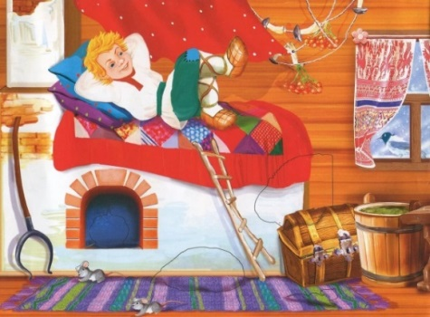
-Объясни свое решение, учитывая лексическое значение данных слов, обрати внимание на иллюстрацию.
-Прочтите стихотворение, закончите его подходящим по смыслу словом.
В разные слова встаёт,
Общий смысл придаёт.
Как слова зовут такие?.....
-Что придаёт словам общий смысл.
-Послушайте сказку, назовите родственные слова.
ёлка
ёлочка
ельник
В густом зеленом ельнике жила маленькая Ёлочка. Как и все маленькие, она была очень любопытна и часто задавала вопросы.
- Почему, - спрашивала Ёлочка у мамы Ёлки, - на твоих ветках растут шишки, а на моих нет?
- Не огорчайся, - отвечала мама. – Подрастешь, и на твоих ветках появятся красивые твёрдые шишечки.
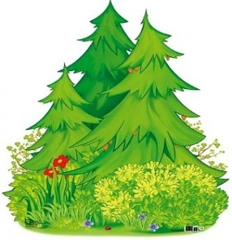
- Почему, - спрашивала Ёлочка у бабушки, старой Ели, - к тебе в гости часто прибегают рыжие белки и прилетают дятлы?
- И к тебе будут прилетать в гости птицы, прибегать белки, - успокаивала Ёлочку бабушка Ель. – В шишках прячутся еловые семена. Для белок, дятлов, это самая лакомая еда.
- Какие родственные слова вы услышали в сказке?
-Почему они родственные?
Обрати внимание!
Родственные слова близки по смыслу, имеют общую (одинаковую часть), в которой заключено лексическое значение.
2 этап работы
Содержание работы: будем находить родственные слова.
-Рассмотрите таблицу, соотнесите слова с вопросами.
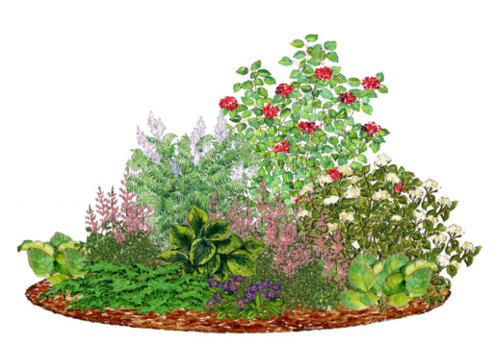
Цветы
Цветут
Что?
Что делают?
Какой?
Что сделать?

Цветочки
Цветочный
Цветение
Отцвести
Бег
Бегут
Пробежка
Бегущий
Убегающий
Разбегаться
-Восстанови предложение.
Слова в таблице являются…….(однокоренными)
Однокоренные слова, могут отвечать на ……(разные вопросы)
Обрати внимание!
Однокоренные слова могут быть разными частями речи, отвечать на разные вопросы.
- В каждой группе зачеркните лишнее слово, оставьте только родственные слова. На какой вопрос отвечает каждое слово?
1. Жарко, жарится, печется.
2. Дерево, деревянный, сосна, деревце.
3. Чайка, чайник, чайный.
4. Лес, лестница, лесничий.

3 этап работы
Содержание работы:будем различать однокоренные слова,… от слов синонимов.
- Прочитайте (послушайте) стихотворение, назовите слова похожие по смыслу.
- Как вы понимаете заголовок текста «Слова-приятели» (слова-приятели похожи по смыслу, помогают сделать высказывание ярче и образнее)
Слова – приятели.
Мы с приятелем вдвоём
Дружно, весело живём.
Я иду, и он шагает,
Я смеюсь, хохочет он.
Если грустно мне бывает,
Он печалится со мной.

-Выбери нужное слово из стоящих в скобках и вставь его в предложение.

Студеный ключ играет в овраге (прозрачный, холодный, быстрый)
Из лесной чащи выбирается на поляну неуклюжий медведь (огромный, неповоротливый, добродушный).

В лесу мы наблюдали, как быстрая белочка перепрыгивала с одного дерева на другое (маленькая, проворная, веселая).
-Обоснуй правильность своего выбора.
- В русском языке есть слова разные по написанию, но близкие по смыслу - синонимы. В переводе с греческого означает «одноименный»
- Впишите в пустые клеточки синонимы, состоящие из такого же количества букв, что и соответствующие им слова.
Что? |  |  |  | Л | Е | С
 |  |  | Г | О | Р | Е
 |  | М | О | Р | О | З |  |  |  |  |  |  | Что делать?
 | Х | О | Т | Е | Т | Ь
Т | Е | М | Н | О | Т | А
Обрати внимание!
В русском языке есть слова разные по написанию, но близкие по смыслу - синонимы. Синонимы отвечают на один и тот же вопрос.
- Ребята, предлагаю вам сыграть в игру «Разложи правильно». Прочитайте слова и распределите их на две группы.
Ледяной, ледник, ледок, студеный, морозный, леденящий, холодный, заледенеть, ледокол, ледниковый.

-Почему вы распределили их именно так, а не по-другому?
Ледяной, ледок, леденящий,  ледник, заледенеть, ледокол,  ледниковый. | Ледяной, морозный, холодный.

Работа с текстом «Антонимы и синонимы». О происхождении слов, 2 класс

Вывод:
Синонимы, как правило, относятся к одной и той же части речи, а однокоренные слова - к разным частям речи. Однокоренные слова - слова, имеющие одинаковый корень, а синонимы - слова, которые звучат и пишутся по-разному, но близкие по значению.
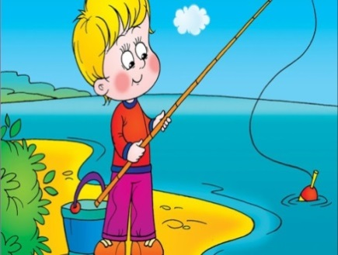
Рыбка
Рыбачит
Рыбак
Карась
рыбацкий

синонимы
Однокоренные слова

путь
дорога
- Расскажи себе или окружающим, как ты выполнял данное задание.
-Подготовься представить результаты работы на занятии, с опорой на план-схему, опорную таблицу.
схема | план действий
 | прочитай
сравни
по смыслу
 | напиши
 | подумай
 | выдели корень
 | являются слова однокоренными
 | проверь
Практические упражнения раздела: работа, с целью дифференциации однокоренных слов и синонимов.
учись:
понимать значение слова, отличать однокоренные слова от синонимов, выделять корень в родственных словах.
Речевая разминка
В таблице слева читай начало слова, в таблице справа его окончание (окончание используется только один раз!).
Показывай начало и окончание слова, работай одновременно обеими руками.
лени | ело | цвет | прекрас |  | рая | ные | жий | вые
студё | быст | неуклю | заледе |  | ная | вый | ный | лый
рыбац | ледя | краси | бего |  | ной | кий | вая | вой

Лени - вые, ело – вый, цвет – ные, прекрас – ная, студё – ный, быст – рая, неуклю –жий, заледене -лый, рыбац – кий, ледя – ной, краси – вая, бего – вой.
- На какие вопросы отвечают слова?
- Что они обозначают (к какой части речи относятся)?
- Есть ли среди слов синонимы?
- Есть ли среди слов однокоренные слова?
План действий выполнения упражнений
1)
2)по смыслу
3)
4)
5): чем отличаются корни двух групп?

Оцени свои умения
(закрась кружок зеленым цветом — очень хорошо,
жёлтым — хорошо, красным — не очень хорошо).
Я умею:

Работа, с целью формирования умения распределять внимание между смысловым значением корня и его буквенным
Содержание работы: переключение внимания со смысла слова на буквенный состав корня, границы корня
1 этап работы
- Догадайся, о чем идет речь?
1) подземная часть растения;
2) часть волоса, зуба, ногтя;
3) начало, источник чего-либо;
4) часть слова.
- Что вы знаете о корне слова?
Игра «Назови детёныша»
заяц-… кошка-…
лиса-… собака-…
слон-… медведь -…
волк-… коза-…
- Какую пару назвать родственными нельзя? Почему?
- Восстанови близкие по смыслу, но разные по звучанию слова в стихотворении.
Я колол дрова, и ... кепка Вот так рыба, вот так .. .мука
Отлетела от бревна На крючок попалась мне
Я надел скорее...щепку- Тяжело, но просто ... щука
Целее будет голова. Удочку держать е руке.
Сочинил писатель... башню. В поле землю я ... пасу.
Рисовал художник ... басню. На лугах коров ...пашу.
- Подбери нужный слог, объясни лексическое значение слова, назови родственное слово.
- Я произнесу начало слова, а вы добавьте тот слог, чтобы получилось понятное слово.

(вы - фы) (ба – па) (сы - зы) (са – ца)
шка...(фы) | поло…(са) | колба…(са)
бу…(сы) | тра…(вы) | гро…(зы)
сли…(вы) | ры…(ба) | пшени…(ца)
тык…(вы) | ча…(сы) | ша…(ры)
Обрати внимание!
Корень хранит в себе общее для всех родственных слов значение.
2 этап работы
Содержание работы: учить находить главную значимую часть в слове, составлять план действий.
- Прочитайте слова. По какому признаку слова записаны в столбики?
лес цвет сад
л(и/е)сок цв(е/и)ток поса(д/т)ка
л(е/и)сной цв(и/е)тной пос(а/о)дил
л(и/е)сник цв(е/и)тник с(о/а)довник
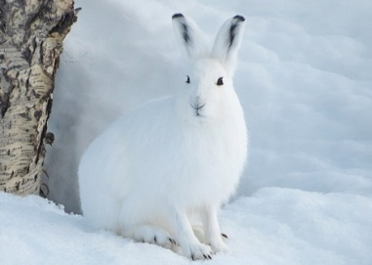
Так же, как и у пеньков,
Корень слова есть у слов.
Слов на свете нам не счесть,
В каждом слове корень есть.
Чтобы грамотно писать,
Надо корни выделять.
План действий
1) прочитаю: Какого цвета зимой заяц-беляк?
2) подумаю: если он беляк, значит, белого цвета;
3) сравню два слова и найду общую часть:
беляк — белый;
4) выделю в слове корень: Какого цвета зимой заяц-беляк?
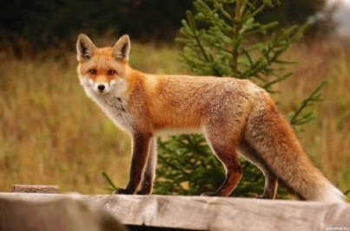
- Выпишите родственные слова
Лиска, лисонька, лиса!
Ты в каких живёшь лесах?
Лисий хвост замёл следы.
А лисы не видел ты?

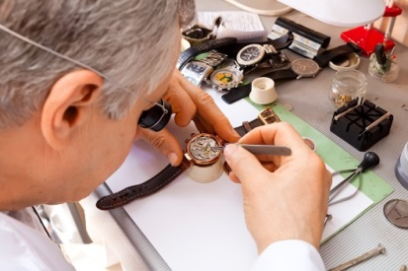
Часовщик чинил часы,
Покрутил свои усы:
-Целый час вожусь я тут,
а часы всё не идут!
Грибная пора наступила в лесу,
Грибы я в корзине из леса несу.
Вот гриб-боровик, вот другие грибочки.
Мы жарим, и варим, и солим их в бочке.
- Назови важные признаки однокоренных слов. Помогает ли корень понять смысл слова?
План действий
1) прочитаю все слова;
2) разделю слова на группы по смыслу;
3) проверю себя: в каждой группе найду общую часть, если слова родственные, то выделю корень.
- Прочитайте. Найдите лишнее слово.
Спишите однокоренные слова в таком порядке: сначала с ударной гласной в корне, затем с безударной. Выделите корень.
Белка, беленький, белить,
Водяной, вода, водить,
Лист, лиса, лисенок,
Горный, горка, городок,
Пёс, песочный, песок,
Моряки, морской, моржи,
Корень, корневой, коржи.
- Попробуй догадаться по смыслу, какие корни пропущены. Если не получится, выбери нужные из корней, данных в скобках. Спиши предложения. Выдели вставленные корни.
1. Саша под_______ал к яблоне и стал её _______ти.
С веток по_________ались яблоки. (-тряс-, -беж-,-кат-, -пад-, -сып-)
Наконец чайник за___________ел. Ведро медленно на__________ялось водой. Бабушка Удава долго вы___________ала из кустов. (-ворч-, -кип-, -лив-, -полн-, -полз-, -лез-)
- От данного слова образуй новое слово. Напиши его. Выдели корень, обрати внимание на орфограмму в корне.
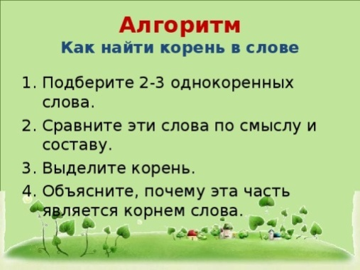
Замазать — за_ ка
Продувать — про_ ка
Обводить — об_ ка
Улыбаться — у_ ка
Заморозить — за _ка
Подставить — под _ка
Ухватить — у _ка
2. Справочный — с_ ка
Записанный — за_ ка
Рябой — ря _ чик
Тяжёлый — тя _ кий
Сладенький — сла _ кий
Загадочный — за_ ка
Скреплённый — с_ ка
План действий
1) прочитаю слово и постараюсь понять, из какого корня оно «выросло»: домашний — значит, в доме, для дома;
2) проверю себя: прочитаю слова в скобках, найду
общую часть — корень;
3) обозначу корень по образцу: домашний (надомный, домовитый);
1. Осветить (рассвет, светлячок, Светлана)
Садовый (рассада, садовод, посадили)
Богатство (богатый, разбогател, богатей)
Осмотреть (рассмотреть, осмотр, смотровая)
Скаковая (на скаку, скакун, поскакали)
2. Известный (известить, вестник, известие)
Поговорить (разговор, говорливый, выговор)
Чернота (черновик, почернеть, чернявый)
Ворчание (ворчун, заворчала, ворчливый)
Каменный (окаменеть, каменистый, каменщик)
Обрати внимание!
Однокоренные слова обозначают не одно и то же. У каждого из них своё лексическое значение, хоть и родственное по смыслу. остальным.
3 этап работы

Содержание работы: понимать смысл слова, заключённый в корне; находить в слове корень и обозначать его дугой.
- Раздели слова на две группы, поставь ударение, выдели корень.

1. Набег, повар, отвар, варенье, бегун, забег, наваристый, убегать.
2. Ласковый, пожар, жаровой, поласкать, жара, пожарник, ласка, обласканный.
3. Поясной, стена, подпоясаться, застенок, пояс, опоясаться, настенный.
4. Подряд, светильник, светлый, рядовой, свет, ряды, разряды, засветло.
5. Заработок, высушить, работа, сушка, сушёный, вы-
работка, сушь, работает.
6. Ласковый, пожар, жаровой, поласкать, жара, пожарник, ласка, обласканный.
7. Валит снег, вялый листок, завяла трава, книжный развал, цветок увял, огромный валун, вяленый лещ, валяться в пыли, образовался завал, вялить рыбу.
8. Мера длины, мировая известность, измерять величину, мирно спать, производить замеры дома, примерка платья, примирить двух врагов, мирная жизнь, обмерить талию.
- Постарайтесь выделить корень в словах.
1. Стеклянный, трусоватый, ударить, муравейник, луковая, каменистый.
2. Плодовый, лесник, дворовая, зубастый, светильник, говорливый.
3. Багажник, голубица, вокзальный, насорить, компотница, холодно.
4. Потайной, хлебный, нарезка, мыльница, дождевик, врунишка.
5. Чайник, хвастунишка, глазной, перелёт, зеленеют, мышиная.
6. Сиреневый, беззаботно, подковёрный, вечерний, застольный, грибница.
схема | план действий
 | Прочитай
 | Сравни по смыслу
 | Являются слова однокоренными
 | Напиши
 | Подумай
 | Выдели корень
 | Проверь
- Внимательно рассмотри данные слова и попытайся определить, из одного или из двух разных корней они «выросли». Выбери по смыслу корень и вставь вместо точек.
Болеть, болтать, заболел, болтун.
Игорь Михайлович работает в ......нице.
Люба — ужасная ......ушка, она может вы......ать все
секреты. Врач делал записи в истории ......езни.
Бабушка тяжело ......на.
Настольная, застолбить, столбняк, застолье.
......ешница была сделана из мрамора.
Москва — ......ица России.
По ......овой дороге мчится тройка.
Веня о......енел от неожиданности.
На......е стоял красивый......овый сервиз.

Ворчун, ворюга, ворчливый, воровство.
Котяра......овато оглянулся вокруг.
Сороки любят ......овать блестящие предметы.
Из-за двери послышалось глухое ......ание.
Внутри машины что-то за......ало.
Мышонок-......ишка шмыгнул в норку.

Гористая, нагорный, горло, горластый.
Уральские ......ы очень красивы.
По склонам прыгали......ные козы.
Парень......анил какую-то песню.
Раздалось унылое......овое пение.
У бутылки было слишком узкое ......ышко.

Курсировать, курятник, куриный, курс.
Автобус ......ирует между вокзалами.
По экрану бегал чёрненький ......ор.
Пёстрая ......ица важно закудахтала.
Корабль шёл прежним ......ом.
Молодые ......очки бродили по двору.

Старики, стартовать, старичок, стартовая.
Судья поднял......овый пистолет.
Иван гостил у своих пре......елых родителей.
Прокатился гром......ующей ракеты.
В музее хранились предметы......ины.
Бегуна охватило пред......овое волнение.
- Найди однокоренные слова в столбиках, подчеркни их и обозначь корень.Выбери для работы одну пару столбиков и составь словосочетания. Напиши их.
весло | клоун
весенний | танцуют
весёлый | дети
весело | пришёл
весовщик | день
веселятся | длинное
горит | спелый
горизонт | фонарь
горелый | туманный
горло | костёр
горох | пирожок
горящий | болит
тщательно | запад
богатые | запасной
нужно | запах
выход | запасы
далёкий | запасаться
приятный | запаять
Обрати внимание!
Следует различать совпадающие по звучанию, но разные по значению (омонимичные) корни. Слова с подобными корнями однокоренными не являются.

Практические упражнения к разделу: распределение внимания между смысловым значением корня и его буквенным.

Выполняя упражнения этого раздела, учись: различать совпадающие по звучанию, но разные по значению (омонимичные) корни, выделять корень в родственных словах.
Речевая разминка
- Вместо точек вставь данные слова-корни.
 | какой? какая? какое? какие? | что делать?
даль | … …ний  … …екий  от… …енный | у… …яться  от… …яться
интерес | … …ний  … …ующийся | … …оваться  За… …оваться
бег | … …овая  … …ущая | … …ает  у… …ает
ход | … …овая  в… …ной  за… …ящее | у… …ить  … …ить
перёд | … …овая  … …няя | О… …ить
звон | … …кие  по…ивший | … …ить  раз...или
дар | по......еннный  ......ёный  По…ивший | … …ить  пере...ить  о...ивать
Оцени свои умения
(закрась кружок зеленым цветом — очень хорошо,
жёлтым — хорошо, красным — не очень хорошо).
Я умею:
Работа, с целью формирования умения слышать безударные гласные а,я,и,е,о в слове и реагировать на них как на «опасные» места
Содержание работы: слышать в словах безударные гласные понимать, знаешь ли ты, какими буквами надо обозначить эти звуки, или не знаешь.
Гласные поссорились.
Однажды гласные буквы гуляли по лесу и так рассорились, что даже птицы разлетелись, звери разбежались – всем стало стыдно за них, противно слушать, как они ругаются.
А с чего это они вдруг поссорились? Дело в том, что когда гласные без ударения, то каждая хочет занять место другой: а спешит на место о, и хочет обмануть я, е.
К счастью, есть волшебник Ударение. Стоит ему сделать гласную ударной, как она сразу ясно слышится. Об этом узнали дети и очень хотели подружиться с волшебником, чтобы уметь правильно и грамотно писать слова.
Ударение над гласной
Может сделать букву ясной!
- Найди в схеме гласные звуки и обозначь их красным цветом. Поставь в схеме ударение. Какой звук мы слышим на месте безударной гласной.
Схема слова | звук | проверяемое  слово | проверочное  слово
 | [ ] | л…сник
 | [ ] | х…лмы
 | [ ] | з…мля
 | [ ] | п…сьмо
 | [ ] | сл…варь
 | [ ] | з…рно
 | [ ] | л…дяной
 | [ ] | уг…стил
 | [ ] | ст…пной
 | [ ] | отг…дать
 | [ ] | пл…сать
Безударные гласные а, о, и, е, я там, где они есть. Это опасное место в слове (орфограмма).

- Назови слово, найди безударную гласную. Подумай, как пишутся слова с пропущенными буквами. Какое слово лишнее?
 | 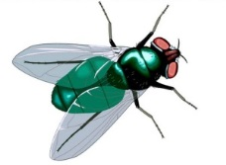 |  | 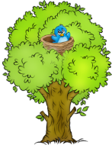
 |  | 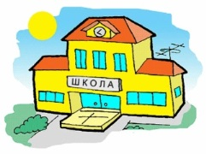
- Назови предмет, составь звуковую схему слова.
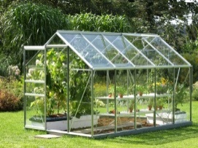 | 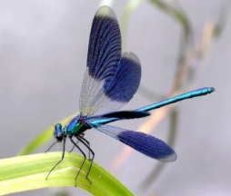
- Нужно изменить место ударения так, чтобы получилось другое слово. Смыслоразличительная роль ударения.
Хлопок-  Полки-  Пропасть-  Стоит-  Мелки-  Потом-  Сушу- | Замок-  Пары-  Дорога-  Трусить-  Крою-  Стрелки-  Угольный- | Кружки-  Мука-  Плачу-  Поля-  Мою-  Знаком-  Солью-
-Спиши слова, поставь в них ударение. К каждому слову запиши проверочное слово.
Скрипеть, синеть, конец, вязать, трещать, лесной, стальной, мясной, ночной, кричать, хитрец, ночлег, просить, молчать, дожди.

Практические упражнения к разделу: формирование умения слышать безударные гласные а,я,и,е,о в слове.
Речевая разминка

Объедини их в пары проверяемое – проверочное слово. Выдели безударную гласную.
обвевать, верх, сад, петь, скрип, спешить, пить, даль, вытеснить, скрипеть, запивать, спешка, посадил, запевать, веять, далеко, тесный, верхушка. |  | ОКТВЕРХУШКАПОНВЕРХТ  ЛОДОБВЕВАТЬШОНДАЛЬК  ВУТЕСНЫЙПИМЯУКСАДЁ  ЖИМЗАПЕВАТЬБУОПЕТЬШ  ЭТУДАЛЕКОШГУИТПИТЬК  РОНЗАПИВАТЬЁЖКСКРИП  ШУМИСПЕШИТЬТОВЕЯТЬЛ  ВЫТЕСНИТЬБОЛСПЕШКАС  МОГСКРИПЕТЬШЕЛДОМКЯ  СПЕШКАЛОНОГПОСАДИЛ

Оцени свои умения
(закрась кружок зеленым цветом — очень хорошо,
жёлтым — хорошо, красным — не очень хорошо).
Я умею:

Работа, с целью формирования понятия проверочное слово уточнение основных понятий корень, ударный/безударный гласный
Содержание работы:осмысление правильной последовательности действий по выбору буквы гласного звука
1 этап работы
- Посмотрите на рисунок. Какого цвета все эти предметы? Что здесь неверно раскрашено?
Рассказ М. Стоянова «Разговор красок» (отрывок)
Часто во время дождя ты стоишь у окна, смотришь, прислушиваешься, и тебе начинает казаться, что у всех вещей есть голос, что все они разговаривают. И твои карандаши, правда?
Слышишь, говорит красный:
- Я – мак, я – огонь, я – знамя!
Вслед за ним откликается оранжевый:
- Я – морковка, я – апельсин, я – заря!
- А какого цвета луг?
Ну, а луг, – какого цвета?
Можешь ты ответить мне?
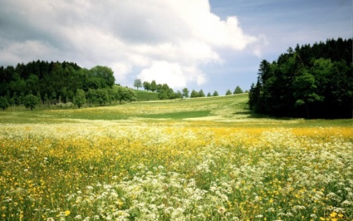
Ты, ничуть не удивлённый,
Сразу скажешь: «Луг – зелёный!»
- Вы решили, что луг зелёный?
Если в майский день пришёл ты,
Чуть с полей сбежал снежок, -
Ты увидишь жёлтый – жёлтый,
Ослепительный лужок…
М. Пришвин назвал луг золотым.
- Отчего пожелтел луг?
Ходят волны на просторе,
Словно море за кормой.
Это луг сейчас, как море,
Голубой – преголубой!
- Вот и получается, что луг бывает разным. Сейчас я предлагаю Вам понаблюдать не за природой, а за словами, которые называют предметы, признаки, действия…. Прислушаемся к звукам речи!
зелёная трава [з'ил'о́най'а] [трава́]
золотой одуванчик [залато́й'] [адува́н'ч'ик]
пятнистый олень [п'итн'и́стый'] [ал'э́н']
сливовая сирень [сл'и́вовай'а] [с'ир'э́н']
- Сравните произношение и написание.
Занимательная страничка
1. В каждом слове лишь одна гласная звучит под ударением.
2. Ударная гласная находится в сильной позиции.
3.Будем называть её «здоровой».
4. Все остальные гласные в слове – безударные, находятся в слабой позиции. Будем называть их «нездоровыми» или «больными».
5. Безударным гласным «ы», «у», «э», «ю», «ё» - не нужно «лечение» («они выздоровеют без лекарств»), можно сразу писать их в слово.
6. Безударным гласным «а», «о», «и», «е», «я» - нужно обязательно «лечение», пока они «не примут лекарство» писать их в слово нельзя.

Например: л_сник - 1) проверь лЕс, 2) напиши – Е (лесник)
Сходно в слове звучат гласные!
Например: Мо[ а ] ряк, гне[ и ] здо, ря[ э ] ды, мя[ и ]сник
схема | план действий
 | прочитай
подбери однокоренные
слова
 | выдели корень
 | ударение, безударный гласный
 | проверь
подумай

Напиши слово с той же гласной, что и в корне проверочного слова

1. Спиши слово. Поставь в нем ударение. Подчеркни одной чертой безударную гласную. Перенеси ударение на безударную гласную. Прочитай слог, выделяя голосом ударную гласную. Допиши однокоренное слова к ударному слогу.
Образец: Столы – стол, столик
Весло, гроза, пляшу, окно, гроза
2. Прочитай слова. Назови корень. Выдели в слове голосом ударный гласный звук.
1)Повалил, валить, повалит, завал, отвалил, свалим, валежник, привал;
2)Отвар, варить, вареник, варим, повар, сваренный, варенье, заварка.
В первый столбик выпиши слова, в которых ударение падает на гласную в корне, во второй – слова с безударной гласной в корне. Поставь ударение во всех случаях. Обозначь корень.

Разные способы проверки безударной гласной в корне слова
1 способЕсли слово, в котором необходимо проверить безударную гласную стоит в единственном числе (один), то для проверки измени его так, чтобы слово стоял о во множественном числе (много).
ЕД.Ч. МН.Ч.
Орфографическая разминка, запиши букву, обозначающую безударную в корне.
Гр_за, стр_ка, ск_ла гр_да ст_на с_ло в_сло зв_зда _кно зм_я _са п_ро в_сна р_ка в_лна _дро ч_рвяк
2 способЕсли слово, в котором необходимо проверить безударную гласную стоит во множественном числе (много), то для проверки измени его так, чтобы слово стояло в единственном числе (один). Орфографическая разминка! Вставь подходящие безударные гласные
МН.Ч. ЕД.Ч.
м_ха , п_лы, кл_щи кр_ты л_сточки руч_йки цв_ты т_зы к_мочки д_ревья м_зги г_да з_нты вр_чи скв_рцы к_ржи к_вши к_тята б_лты к_ты с_ды м_ря фл_жки кр_я пл_ды ст_лбы д_жди
3 способПроверочными словами - родственные (однокоренные) слова. Когда подбираешь проверочное, думай о смысле слова. Перебирая в памяти родственные слова, обязательно найдёшь такое слово, в котором гласная в корне будет под ударением
м_чалка Что мы с ней делаем? (мочим в воде, моем ей тело)
пл_сунья Кто это? (человек, который пляшет, мы любим её пляски)
сн_гирь Когда прилетает к нам? (когда зима и много снега)
н_вичок Кого так зовут в классе? (новенького ученика)
к_лючка Почему её так называют? (потому чтоона колется
л_пёшка Какое действие с ней проводят? (она кем-то лепется)
Обрати внимание!
Подбирай проверочное слово так, чтобы на эту гласную падало ударение
2 этап работы
Содержание работы: будем учиться выполнять каждую операцию с
одновременным уточнением основных понятий: корень, проверочное слово, ударный/безударный гласный, буквенный состав корня.
- А как быть, если в корне не одна орфограмма? Мы расскажем о правилах проверки слов с двумя безударными гласными в корне. Как проверить слово с двумя безударными гласными в корне?
Будем учиться решать орфографическую задачу, составим алгоритм.
1.В слове «золотистое» две буквы безударных гласных. Подберём однокоренные слова.
Золотистое – золото, первый слог ударный (о)
Тонкий слой золота – «позоло́та», второй слог ударный (о).
Подчёркиваем буквы безударных гласных одной чертой, буквы ударных гласных – двумя. Выделяем корень -золот-.
Беречь, бережливый, бережно, приберегу.
1. Найдём среди однокоренных такие слова, в которых две орфограммы – безударные гласные в корне.
2.Выделим корень. В корне – чередование согласных ч/ж/г. «Бережливый», «приберегу» – слова с двумя безударными гласными в корне.
3. Подчеркнём эти буквы одной чертой.
4.Словом «бережно» проверяем первую букву корня. Словом «беречь» – вторую. Подчеркнём буквы ударных гласных двумя чертами.
Говор, говорливые, разговорчивый, поговорка.
1.Выделим общую часть – корень -говор-. Говорливые – слово с двумя безударными гласными в корне. Подчеркнём буквы безударных гласных одной чертой.
2.В слове «говор» ударение падает на первую букву корня.
3.В словах «разговорчивый», «поговорка» – на вторую.
4.Подчеркнём буквы ударных гласных двумя чертами.
Обрати внимание!
В словах с двумя безударными гласными в корне нужно решать каждую орфографическую задачу отдельно. Подбираем проверочные слова для каждой из букв корня.

Задание 2
- Прочитайте и определите, какая буква безударного гласного проверена.
Повес_л_л - весёлый
1. Сначала поставим ударение в проверочных словах.
2.Корень -весел-, -весёл-. Ударение в проверочном слове падает на вторую букву
3.Подберём проверочное слово для первой буквы безударного гласного. Произнесём с ударением этот слог: ве́. Какое слово подойдёт? «Ве́село».
4. Повеселел – весёлый – весело.
Заз_л_нел - зелёный.
1.Корень -зелен-, -зелён-.
2.Ударение падает на вторую букву в проверочном слове.
3.Подберём проверочное слово для первой буквы безударного гласного. Произнесём с ударением этот слог: зе́. Какое слово подойдёт? «Зе́лень».
4. Зазеленел – зелёный – зелень.
Пох_л_дало - холодный.
1.Корень -холод-.
2.Ударение падает на вторую букву в проверочном слове.
3.Произнесём с ударением первый слог: хо́. Какое слово подойдёт? «Хо́лод».
4. Похолодало - холодный - холод.
Пр_г_лодался - голод
1.Корень -голод-.
2.Ударение падает на первую букву в проверочном слове.
3.Произнесём с ударением второй слог: голо́. Какое слово получилось? «Голо́дный».
4. Проголодался – голод – голодный.

Обрати внимание!
Узнать буквы безударных гласных в корнях имён существительных можно так: подобрать однокоренное слово; назвать предмет маленьким или большим; изменить проверяемое слово по числам.

Задание 3
Внимательнее прислушивайся к безударным гласным в корне слова. Будут встречаться и такие слова, в которых в корне сразу есть 2 безударных гласных. Их обе обязательно надо проверять.
Орфографическая разминка! Вставь подходящие безударные гласные
(о,а.и, е, я.) п__м__гайте
1) г__л__ва 2) б__р__да 3) м__л__дая 4) д__р__гая 5) б__р__га
6) к__л__сок 7) п__л__са 8. ) ст__р__жить

4 задание
- Вставь пропущенные безударные гласные в словах, работай по плану.
схема | план действий
 | прочитай
подбери однокоренные
слова
 | выдели корень
 | ударение, безударный гласный
 | проверь
 | подумай
Ст..р..наД..р..гой Л_ш_дёнка
Запишите пословицы
- Запиши пословицы под диктовку, подчеркни одной чертой буквы безударных гласных и других орфограмм. Подберите проверочные слова, вставьте буквы.
Родная сторона сердцу дорога.
Про доброе дело говори смело.
Старых почитай, молодых поучай.
Проверьте себя. Вам следовало оставить «окошки» на месте букв безударных гласных в корне.
Родная - родственник - родненький
Сторона - стороны - сторонка
Дорога - дорог - дороже
Говори - говор - разговор
Молодых - молод - молоденький
3 этап работы
Содержание работы: будем учиться отличать безударную гласную проверяемую и непроверяемую ударением.
- Все ли буквы можно узнать с помощью проверки? Запишем проверочные слова для каждой из букв корня в свой столбик.
В_л_канМ_л_коК_л_со С_л_вей
1.Великан - великий, проверили вторую букву безударного гласного в корне -велик-, а первую букву проверить нельзя.
2.Молоко - молочный, проверили вторую букву в слове «молоко́», первую проверить нельзя.
3. Колесо - колёса, проверим вторую букву в слове , первую не удаётся проверить.
4. Соловей – соловушка, проверим вторую букву в слове, первую проверить не можем.
Обрати внимание!
Не все буквы безударных гласных проверяемые. В таком случае буквы узнают по словарю.

Работа с текстом «Когда написание букв, обозначающих безударные гласные звуки в корне слова, надо запомнить? О происхождении слов.,

2 класс Приложение

Секреты языка

Слова с неполногласиями и полногласиями
Вы научились писать слова: город, молодой, золотистый. Но вы можете вспомнить и другие слова: град, младой, злато.
В древности в одном языке, похожем на русский, были приняты слова с короткими сочетаниями -ра-, -ла-, -ре-, -ле- (град, младой, злато). А в русском языке – слова с более длинными сочетаниями -оро-, -оло-, -ере- (молодой, золото, город). Со временем люди, знавшие оба языка, стали употреблять в своей речи и те, и другие слова. Так и живут по настоящее время в нашем языке эти слова.
Слова с сочетаниями -оро-, -оло-, -ере- нельзя проверять словами с сочетаниями -ра-, -ла-, -ре-, -ле-.
Врата – то же, что ворота, странник – тот, кто пришёл со стороны, млекопитающие – те, кто питает молоком, младшие – те, кто моложе.

Вывод:
- В словах с двумя безударными гласными в корне нужно решать каждую орфографическую задачу отдельно.
- Надо подбирать проверочные слова для каждой буквы корня.
- Проверочным является такое слово, в котором безударный гласный стал ударным.
- Не все буквы безударных гласных проверяемые. В таких случаях нужно обращаться за помощью к словарю.
- Выпишите слова, в корне которых есть две буквы, обозначающие безударные гласные звуки. Подберите, где можно, проверочные слова.
Зимой стоят сильные холода. Птицы голодают. Ребятишки развешивают на деревьях кормушки. Каждый день они кладут туда хлебные крошки. К этой столовой часто прилетают воробьи.
- Выпишите из предложений однокоренные слова с полногласием и неполногласием. Подчеркните эти сочетания букв.
  - Для царицы были выстроены деревянные хоромы. – Храмы возводились очень долго.
  - Девушка расчёсывала свои длинные волосы деревянным гребешком. – Чей ты будешь? Кожа белая, власы длинные, губы алые.
  - На берегу моря мы встречали рассвет. – На брег накатывала волна и целовала песок.
  - На деревьях трепетали листья. – Мы рисовали родословное древо.
Практические упражнения к разделу: уточнение понятия проверочное слово. Помощь в осмысленииправильной последовательности действий по выбору буквы гласного звука.
Речевая разминка
Используя шифровку запиши в таблицы слова, выдели безударную гласную. Подбери проверочные слова.
А | Г | О | В | Л | Н | Ё | Р | К | Д | Е

Ответы: (кора - корка, нора - норка, гора – горка, река – речка, волна – волны, ковёр – коврик, ведро – вёдра).

Оцени свои умения
(закрась кружок зеленым цветом — очень хорошо,
жёлтым — хорошо, красным — не очень хорошо).
Я умею:
Конструирование урока, занятия. Выводы.
«Найти корень слова — значит найти его внутренний, затаенный смысл — то же, что зажечь внутри фонаря огонек».
М. Рыбникова
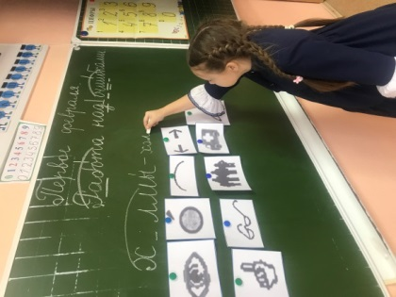
Чтобы повысить интерес учащихся к процессу обучения, нужны нестандартные подходы, построение индивидуальных учебных и коррекционных маршрутов, новые методические приёмы, техники и технологии. Предложенные задания, которые логично распределены в соответствии с этапами формирования умения безошибочно писать орфограмму корня (безударную гласную), помогут педагогам:
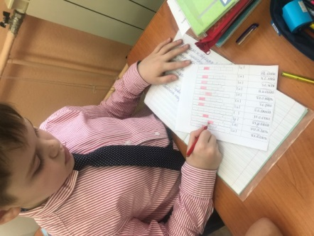
1. Сформировать и закрепить у детей практические навыки грамотного письма.
2 . Систематизировать в работе методические приемы.
3. Снизить время на подготовку материалов к уроку.
4. Уделить больше внимания на анализ слов, сравнение, алгоритма действий.
5.Разнообразить методы и приемы на уроке, повышать интерес учащихся к предмету, что, несомненно, сказывается на качестве обучения.
Любой творчески работающий учитель испытывает недостаток учебного материала, ему хочется иметь дополнительную литературу, из которой он может выбрать нужное для себя, сконструировать урок, занятие.
Предлагаем нетрадиционный подход – моделирование карты урока, что вызывает интерес со стороны учащихся, играет роль памятки.
Карта урока

Интегрированный урок (видео учитель и логопед)
https://disk.yandex.ru/d/yRd9IjgfzLEHDQ
Очень много времени уходит на то, чтобы перепечатать информацию, поэтому в работе практические упражнения зашифрованы. Это позволит педагогам быстро считывать информацию, использовать материал для дистанционной работы с классом, индивидуально, в помощь родителям. Если вы видите изображение с QR-кодом и хотите получить зашифрованную информацию, вам достаточно навести на него камеру смартфона и воспользоваться одним из многочисленных бесплатных приложений-«ридеров». Например: Android: QR Code Reader, BIDI, Neo Reader. iPhone: Quick Scan.
Надеемся, что предложенные методические рекомендации будут полезны в работе по реализации обновлённых ФГОС.Дерзайте, творите, пусть Ваши уроки будут разными и эффективными!
Сведения об апробации
Программно – методические рекомендации «Эффективные способы организации образовательной деятельности по формированию функциональной грамотности
учащихся 1-4 классов» (на примере работы с безударными гласными
в корне слова)
предназначены для использования в коррекционно-педагогической работе с младшими школьниками, были успешно апробированы на базе нашей школы.

Цель апробации – проверка на практике эффективности использования методических рекомендаций
«Эффективные способы организации образовательной деятельности по формированию функциональной грамотности учащихся 1-4 классов» , в коррекционно-педагогической работе с учащимися, испытывающими трудности в усвоении и применении орфографических правил, а так же учащихся с речевыми нарушениями, со статусом ОВЗ.
Процедура проведения апробации.
Для оценки результативности коррекционно-педагогической работы, проведённой с использованием программно-методических материалов, проводилась стартовая, промежуточная и итоговая диагностика качества усвоения изучаемого материала и умения практически применять его.
Коррекционно-педагогическая работа проводилась в течении трёх лет и была организована в следующей форме:
- на уроках русского языка;
- во время интегрированных уроков русского языка (с участием логопеда);
- в ходе логопедических занятий (индивидуальных и подгрупповых);
- во внеурочной деятельности кружок «Занимательная грамматика»
Об успешности коррекционной работы свидетельствуют положительные изменения, касающиеся качества обучения учащихся, уменьшение ошибок в их письменных работах, более осмысленный подход к слову, его фонетической и смысловой стороне. Можно отметить положительную динамику в понимании прочитанного. И как результат - повышение успеваемости по русскому языку и литературному чтению (результаты представлены на диаграмме).
Диаграмма
(в процентах указано количество учащихся, испытывающих стойкие трудности в написании слов с безударными гласными)

На основании полученных данных можно сделать вывод о коррекционно-развивающем потенциале программно-методических материалов в работе со школьниками 1- 4 классов, испытывающих стойкие трудности в усвоении орфографических правил, а так же учащихся с нарушениями речи и ОВЗ.

Содержание
1.Введение……………………………………………………………………3
2.Способы организации образовательной деятельности младших школьников с целью развития функционально грамотной личности…..4
3.Работа, с целью формирования умения активизировать языковое чутьё, видеть смысловую глубину слов…………………………………………..10
4.Работа, с целью дифференциации однокоренных слов и синонимов…19
5.Работа, с целью формирования умения распределять внимание между смысловым значением корня и его буквенным……………………………24
6.Работа, с целью формирования умения слышать безударные гласные а,я,и,е,о в слове и реагировать на них как на «опасные» места………….32
7.Работа, с целью формирования понятия проверочное слово уточнение основных понятий корень, ударный/безударный гласный……………….34
8.Конструирование урока, занятия. Выводы.……………………………………43
9. Сведения об апробации…………………………………………………………44

10. Литература……………………………………………………………… 47

Литература
1. Волкова Л.С. Логопедия.М, Просвещение 2001
2. Гвоздев А.Н. Вопросы изучения детской речи, Детство –Пресс, 2007
3. Гвоздев А.Н. Современный русский литературный язык. Фонетика и морфология, М., Просвещение 2022
4. Ишимова О.А. Логопедическое сопровождение учащихся начальных классов. Программно-методические материалы, М, Просвещение, 2023
5. Крутецкая В. Задания и упражнения для коррекции дисграфии и дислексии у младших школьников 1-4 классы, Литера, 2022
6. Мисаренко Г.Г. Безударные гласные в корне слова, М, Оникс,2005
7. Панов М.В. Как преподавать лексику в школе- М, Чистые пруды, 2005
8. Ракитина С.В. Занимательные материалы, задания, упражнения, Учитель, 2009
9. Узорова О.В., Нефёдова Е.А. Учебные тексты с вопросами и заданиями для еженедельных контрольных и проверочных работ по технике чтения 2 класс, Астрель, 2020

